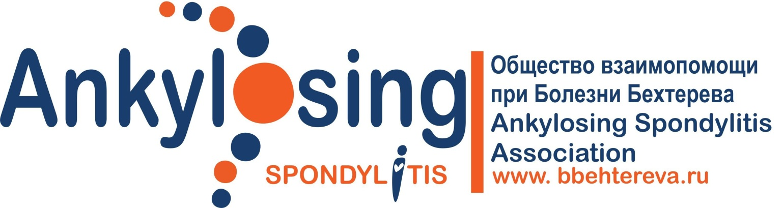

ИНН/КПП 7708240796/770801001 ОГРН 1127799021382

30.03.2015г. № 15-04  На №___________ от __________201__г. | Кому: Управление Министерства РФ Юстиции по г.Москве  Адрес: ул. Кржижановского, 13, корп. 1, Москва, 117218
От кого: МРОБОИ «Общество взаимопомощи при болезни Бехтерева»
Откуда: 249192, Калужская обл., г.Жуков, ул.Ленина, д.24, кв.31

ОТЧЕТ
о деятельности Межрегиональной общественной благотворительной организации инвалидов "Общество взаимопомощи при болезни Бехтерева" в 2014 году.

Межрегиональная общественная благотворительная организация инвалидов "Общество взаимопомощи при болезни Бехтерева" (далее – Организация), является благотворительной организаций и осуществляет свою деятельность в соответствии с ФЗ «О благотворительной деятельности и благотворительных организациях».

1. Отчет о деятельности:
В 2014 году организация провела 3 мероприятия, направленных на улучшение качества жизни маленьких пациентов, развитие фантазии и творческих навыков у детей, страдающих ревматическими заболеваниями.
Организация при поддержке Института ревматологии провела 2 Школы в Москве, а при участии еще и Казанского Мед.Университета Форум в Казани для пациентов, страдающих анкилозирующим спондилитом. Пациенты из первых уст лучших ревматологов Российской Федерации получили необходимые сведения о заболевании, услышали рекомендации о правильном образе жизни, современных методах борьбы с недугом и его последствиями, лечебной физкультуре, о возможностях самостоятельного контроля заболевания.
Организация пропагандирует здоровый образ жизни, активность и спорт для инвалидов.

2. Отчет по использованию имущества и расходованию средств благотворительной организации:
Организация не имеет на балансе имущества.
В отчетном периоде Организация получила в виде пожертвований 1079 тыс.руб., из которых на израсходовала 1009 тыс.руб. На конец года остаток средств на счетах организации составлял 70 тыс.руб.

3. Высшим органом управления организации, согласно уставу, является Конференция делегатов региональных отделений
Персональный состав высшего органа управления:
1. Ситало Алексей Вадимович;
2. Бостынец Галия Саяровна;
3. Сахабутдинова Рамиля Зайнутдиновна;
4. Цыбулёва Ольга Викторовна;
5. Яковлева Марина Константиновна;
6. Островерхова Ирина Александровна;
7. Гришай Олег Викторович;
8. Ильина Анна Григорьевна;
9. Михайлов Артем Сергеевич;
10. Дейненко Вячеслав Николаевич.

4. Перечень, состав и содержание благотворительных программ, проведенных организацией:
В отчетном году Организация реализовывала одну программу: «Школы для пациентов с болезнью Бехтерева».
Описание программы:
Программа предусматривала регулярные собрания пациентов, на которых присутствовали сотрудники Института ревматологии. Специалисты Института ревматологии проводили лекции на темы, касающиеся болезни Бехтерева и которые были наиболее интересны пациентам. Интерес пациентов к той или иной теме выявлялся с помощью онлайн голосований через социальные сети – темы, получившие большинство голосов пользователей, обсуждались на Школе для пациентов, сотрудники Института ревматологии читали лекции на эти темы.

5. Содержание и результат деятельности благотворительной организации за отчетный период:
Целью реализуемой программы являлось:
- распространение всему пациентскому сообществу из уст одних из лучших ревматологов Российской Федерации информации о болезни Бехтерева, осложнениях, исходах заболевания, методах борьбы с недугом и способах достижения ремиссии;
- популяризация лечебной физкультуры как основного немедикаментозного способа сохранения функций суставов
- повышения уровня самоконтроля пациента за активностью заболевания с целью своевременного принятия мер в случае возникновения факторов неблагоприятного прогноза заболевания.
Лекции (видеозаписи) и материалы Школы для пациентов с болезнью Бехтерева расположены в открытом доступе в сети интернет. Результатом явилось возможность пациентов из регионов виртуально присутствовать на лекциях ведущих ревматологов Российской Федерации о болезни Бехтерева. Благодаря размещению в сети интернет, лекции увидели сотни пациентов из самых отдаленных населенных пунктов России.
Программа будет реализовываться и в 2015-ом году.

6. Сведения о нарушениях, выявленных в результате проверок, проведенных налоговыми органами, и принятых мерах по их устранению:
нарушений в результате проверок не выявлено.

С уважением,
Президент МРОБОИ «Общество взаимопомощи при болезни Бехтерева»

__________________ А.В.Ситало
мп

